Nadstavba Jednoty č.p. 632
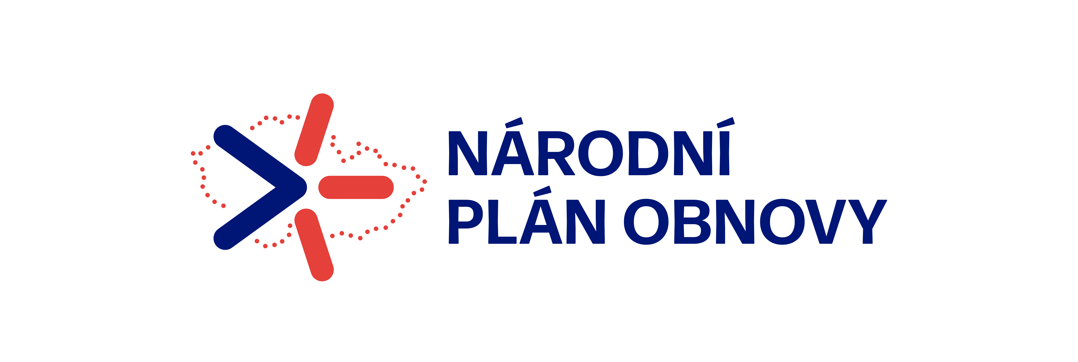

Cílem projektu je příprava na nadstavbu objektu Jednoty č.p. 632, díky níž bude vybudováno 14 nových bytových jednotek ve vlastnictví žadatele, reagujících na nové výzvy digitální a zelené tranzice v souladu s cíli EU a podpora dostupného bydlení.
Projekt Nadstavba Jednoty č.p. 632 je financován Evropskou unií.
Registrační číslo projektu: CZ.31.7.0/0.0/0.0/24_136/0010607
Termín realizace projektu: 2024–2026

